Membuat form input tambah data pada index.php

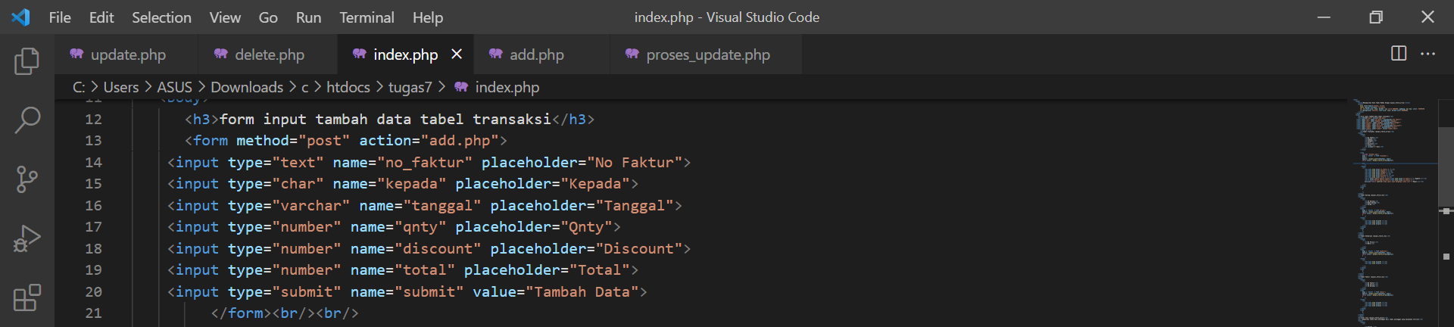

Form Input

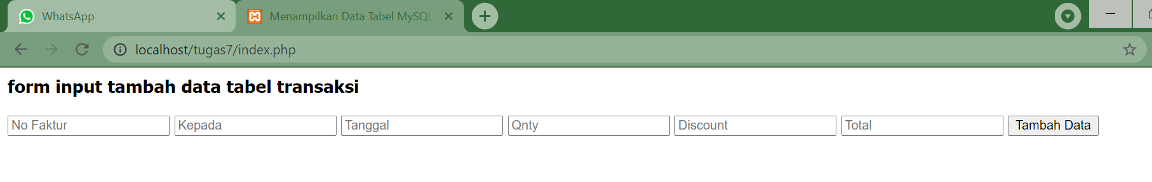

Membuat file add.php

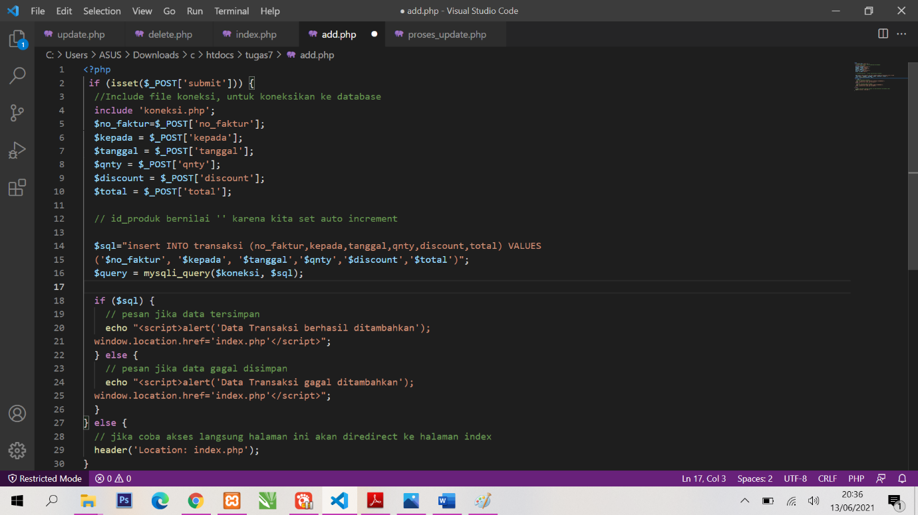

Berhasil ditambahkan

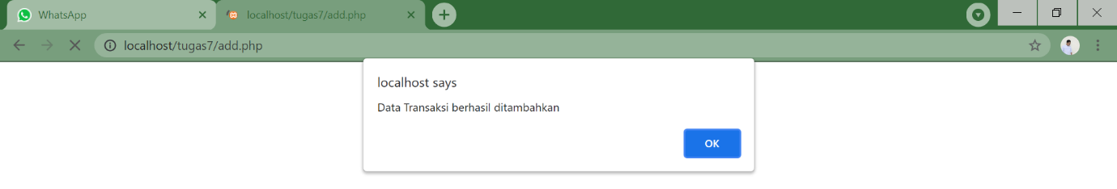

Membuat file update.php

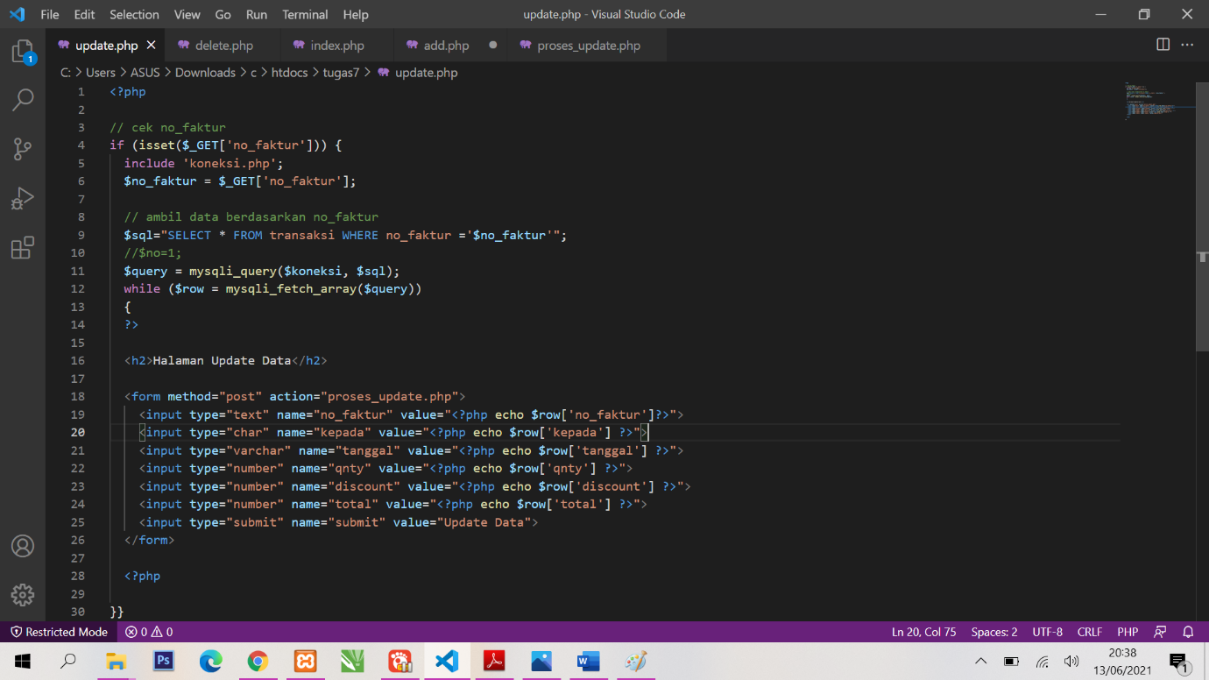

Ketika klik update, maka akan diarahkan ke link update.php?no_faktur=(no_faktur yang akan diupdate)



Halaman menu update.php menampilkan form yang verisi data yang akan diupdate

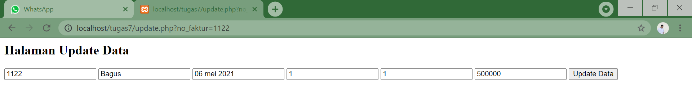

File proses_update.php digunakan untuk proses update data dari form update.php

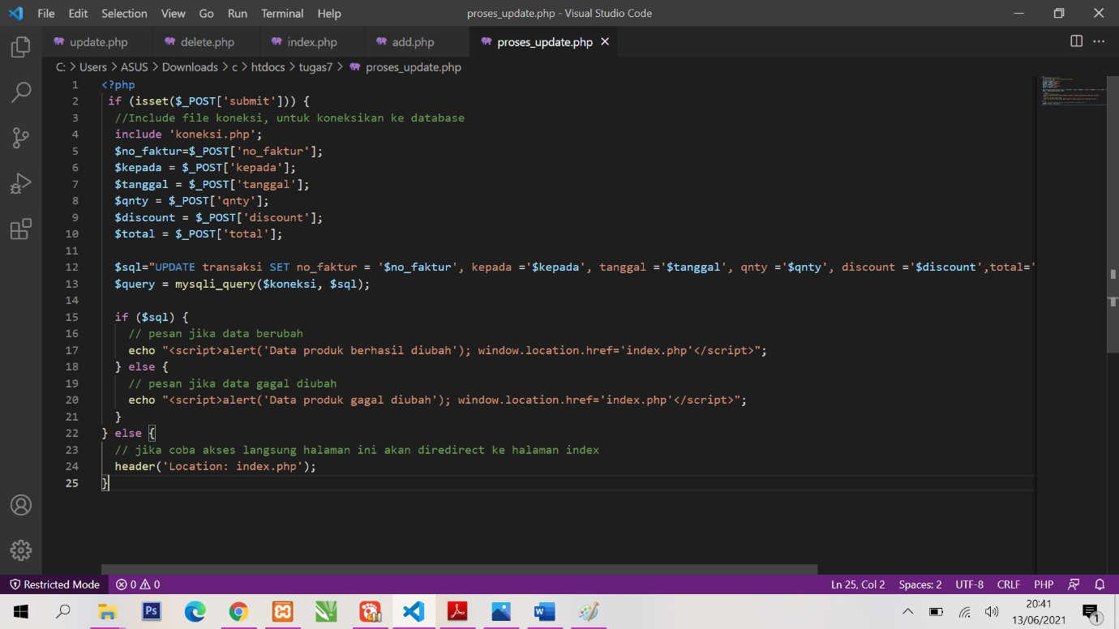

Berhasil update

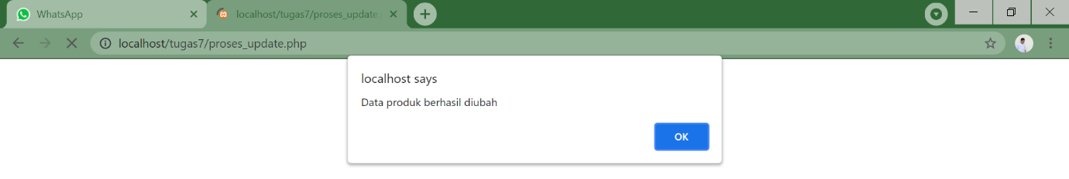

Ketika klik hapus maka terarah ke link delete.php?no_faktur=(no_faktur yang akan dihapus)

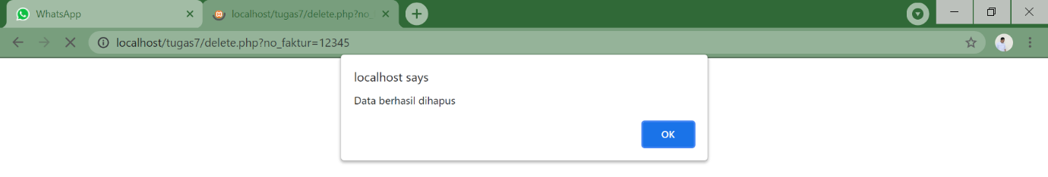

Delete.php

